УДК 004

РЕЛЕ НОВОГО ПОКОЛЕНИЯ

¹Бияк Ю.В., ² Деримарко Е.Н., ³ Ломакина К.В., ⁴ Корзун А.П.
КРАСНОЯРСКИЙ ИНСТИТУТ ЖЕЛЕЗНОДОРОЖНОГО ТРАНСПОРТА (ФИЛИАЛ) ФГБОУ ВО "ИРКУТСКИЙ ГОСУДАРСТВЕННЫЙ УНИВЕРСИТЕТ ПУТЕЙ СООБЩЕНИЯ" Красноярск, Россия (660028, Красноярский край, город Красноярск, ул. Ладо Кецховели, д. 89), e-mail: ¹biyak_uv@krsk.irgups.ru, ²ekaterina89235761162@gmail.com, ³lomakina.kr1stina@yandex.ru, ⁴korzunalex@mail.ru

В данной статье рассматривается модернизация релейных приборов нового поколения, которые предназначены для повышения надежности систем и безопасности движения поездов. Особый упор делается на электромагнитные реле 1 класса надежности.
Ключевые слова: Электромагнитные реле 1 класса надежности, реле типа РЭЛ, магнитодвижущая сила, маркировка, реле типа Н, контактная система.

NEW GENERATION RELAYS

¹Biyak Yu.V., ² Derimarko E.N., ³ Lomakina K.V., ⁴ Korzun A.P.
KRASNOYARSK INSTITUTE OF RAILWAY TRANSPORT (BRANCH) OF IRKUTSK STATE TRANSPORT UNIVERSITY Krasnoyarsk, Russia (660028, Krasnoyarsk Krai, Krasnoyarsk, Lado Ketskhoveli st., 89), e-mail: ¹biyak_uv@krsk.irgups.ru, ²ekaterina89235761162@gmail.com, ³lomakina.kr1stina@yandex.ru, ⁴korzunalex@mail.ru

This article discusses the modernization of relay devices of a new generation, which are designed to improve the reliability of systems and train safety. Special emphasis is placed on electromagnetic relays of the 1st class of reliability.
Keywords: Electromagnetic relays of reliability class 1, relay type REL, magnetomotive force, marking, relay type H, contact system

Введение
Реле нового поколения Н в устройствах автоматики, телемеханики и связи на железной дороге представляют собой электронные устройства, которые пришли на смену традиционным электромагнитным реле. Эти реле обеспечивают более быстрое время переключения, более точные и стабильные характеристики работы, а также обладают меньшим весом и габаритами.
В устройствах автоматики и телемеханики железных дорог реле Н используются для управления движением поездов, контроля состояния устройств сигнализации, блокировки и связи, а также для выполнения других функций, связанных с обеспечением безопасности движения и эффективности работы железнодорожного транспорта.
Одним из основных преимуществ реле нового поколения Н является их высокая надежность и долговечность. Благодаря использованию современных электронных компонентов и технологий, эти реле обладают высокой устойчивостью к воздействию внешних факторов, таким как вибрация, влажность, температура и электромагнитные помехи, что обеспечивает их стабильную работу в течение длительного времени.

Модернизация релейных систем
Модернизированные реле типа Н (Рисунок 1) имеют значительные преимущества перед реле РЭЛ по нескольким показателям, что позволяет достичь нового технического уровня в области системы централизации блокировки. При этом в новых реле используются большинство унифицированных деталей и узлов, процессов изготовления и контроля, которые также применялись при производстве электромагнитного реле типа РЭЛ (отдельные элементы корпуса, контактная система, якорь и грузы, а так же элементы их крепления, монтажные платы).[1] Такой подход позволяет создать благоприятные условия для производства и эксплуатации новых реле

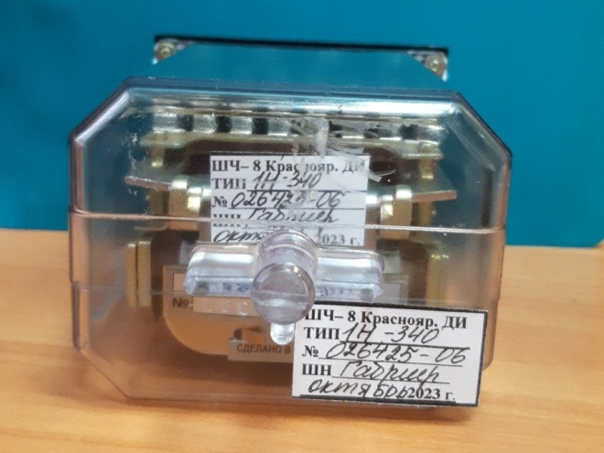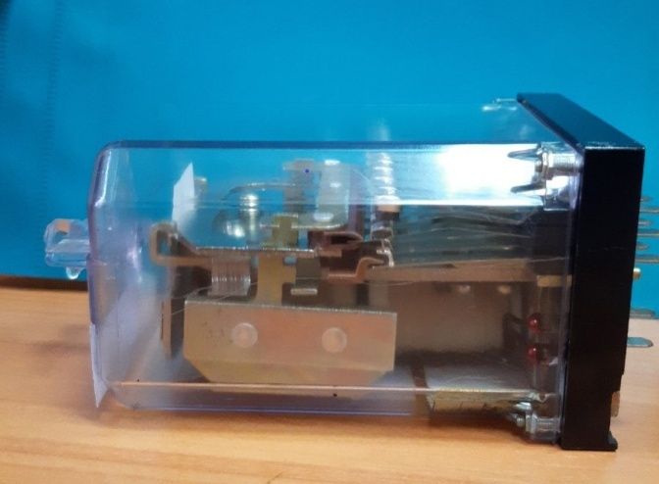
Рисунок 1 – Электромагнитное реле типа 1Н-1350

Реле нового типа имеет неразветвленную магнитную систему состоящую из одного сердечника и двух катушек, в то время когда в рели типа РЭЛ используется два сердечника и четыре катушки.
Сравнительные испытания показали, что магнитодвижущая сила, необходимая для притягивания якоря, уменьшилась на 26% в новом реле. Это означает, что количество обмоточного провода может быть сокращено практически в два раза Улучшение элементов магнитной системы позволило снизить вес реле на 1,2 и уменьшить расход электротехнической стали на 1,4. Простая конструкция магнитной системы также облегчила процесс изготовления в 1.2 раза и повысила способность к ремонту новых реле [2]
Преимущество нового типа реле заключается и в том, что заводской номер на нем находится на механизме, а не на колпаке или ручке, как в реле типа РЭЛ, что исключает возможность перепутывания в процессе ремонта или изготовления.
Для коммутации больших токов в реле нового поколения используются большие размеры размыкающих контактов по сравнению с реле типа Н и РЭЛ. Также в реле нового типа используется контактная пластина, которая исключает потерю электроконтакта в месте соединения с выводной пластиной. Для изоляции катушек реле применяется термоусадочная трубка, которая не поддерживает горение, а негорючий провод используется для ввода в реле. Колпак реле изготавливается из поликарбоната, который также не поддерживает горение.
Модернизированные реле прошли все необходимые испытания в соответствии с требованиями ОСТ 32.91-97 и поставлены на производство на Камышловском электротехническом заводе. Департаментом СЦБ утверждены акты приемочных комиссий и технические условия на все типы модернизированных реле.[3]
Кроме того, существует альтернатива реле типа Н, которая представлена реле с плоской магнитной системой типа М. Эти реле разработаны для замены уже существующих реле типа Н и РЭЛ, и их разновидностей.[4]
Для обеспечения безопасности движения поездов в устройствах автоматики и телемеханики используется электромагнитное реле нейтральное постоянного тока ПН1-1500. Основные преимущества данного реле заключаются в использовании П-образных сердечников в магнитной системе, увеличенном совместном ходе общих и тыловых контактов, видимости просвета тыловых контактов и отсутствии ограничительной упорной планки на тыловых контактах. Также это реле позволяет создавать реле переменного тока без диодов
В Системе централизации используют два основных принципа формирования маршрута: табличный, реализуемый раздельное способ управление стрелками и светофорами на малых станциях, и географический, который является более выгодным для станций с маршрутным управлением стрелками и светофорами, с количеством стрелок более 30.
В системах блочной релейной централизации, реле собраны в блоки. Каждый из блоков отвечает за определенный элемент путевого развития. Из-за стандартных принципов проектирования релейные блоки могут автоматически на заводе изготовляться и тестироваться, их размещение уменьшает потребность в кабельной разводке на месте установке реле, тем самым облегчается процессы адаптации системы централизации при изменении путевого развития станции.
Электромагнитные реле имеют такую надежность действия, которая не нуждается в дублировании контактов в электрических схемах или дополнительный схемный контроль отпускания якоря. Устройство реле выполнено так, что исключает возможность замыкания фронтового контакта при сваривании в аварийных случаях тылового и подвижного контактов. Модернизированное реле еще и не допускает несрабатывание при снятии напряжения с обмоток. Новое реле имеет две независимые обмотки. Они размещены на двух катушках, расположенных на разных сердечниках.

Заключение
При модернизации реле типа РЭЛ изменяют конструкцию обмоток и схему магнитопровода реле. Новые реле имеют две катушки вместо четырех и неразветвленную магнитную систему с одним сердечником. Они превосходят предыдущие реле в экономии провода и электротехнической стали, а также весе и количестве паечных соединений. Изменения снижают трудоемкость изготовления и повышают ремонтоспособность реле при эксплуатации. В новых реле более чем в 1,8 раза сокращён расход обмоточного провода, расход электрической стали сокращен в 1.4 раза, вес реле уменьшен в 1.2 раза, количество паечных соединений уменьшено в 2 раза и повышена их износостойкость.
Из всего вышеперечисленного можно сделать вывод, что реле играют важную роль в повышении надежности и безопасности движения поездов. Сравнительные испытания показывают, что модернизированные реле имеют существенные улучшения по сравнению с предыдущими типами реле, что сокращает расход обмоточного провода, электротехнической стали и вес реле, а также повышает надежность их работы.

Список литературы
- Журнал «Автоматика, связь, информатика». №7 2018 – 35с
- Журнал «Автоматика, связь, информатика». №8 2019 – 20с.
- Журнал «Автоматика, связь, информатика». № 3 2020 – 7с.
- В.И. Сороко, В.М. Кайнов, Г.Д. Казиев. АВТОМАТИКА, ТЕЛЕМЕХАНИКА, СВЯЗЬ И ВЫЧИСЛИТЕЛЬНАЯ ТЕХНИКА НА ЖЕЛЕЗНЫХ ДОГОГАХ РОССИИ. ЭНЦИКЛОПЕДИЯ Том 1 – 497с.

References
- The journal "Automation, communication, computer science". No.7 2018 – 35c
- The journal "Automation, communication, computer science". No. 8 2019 – 20s.
- Journal "Automation, communication, informatics". No. 3 2020 – 7c.
- V.I. Soroko, V.M. Kainov, G.D. Kaziev. AUTOMATION, TELEMECHANICS, COMMUNICATIONS AND COMPUTER TECHNOLOGY ON THE IRON DOGS OF RUSSIA. ENCYCLOPEDIA Volume 1 – 497c.

